|  |  |  |
| --- | --- | --- |
| Administración de Sistemas Operativos | | |
| Tema 1_ejercicio6 | **Aplicación de scripting en SO**  **Introducción a PowerShell**  **Información/Modificación discos** | |
| Nombre y Apellidos |  | Nº |
| <https://www.jesusninoc.com/07/04/4-gestion-del-sistema-de-archivos-en-powershell/>  <https://github.com/jesusninoc/Seguridad/blob/master/Una%20aproximaci%C3%B3n%20a%20los%20virus%20en%20PowerShell.md>  <http://elblogdeayllon.blogspot.com/2013/04/gestionar-discos-con-powershell.html>  https://www.youtube.com/watch?v=AXnCc6Qm7WM | | |

* Optimize-Volume: permite optimizar el rendimiento de las unidades (desfragmentación de los datos, TRIM).
* Repair-Volume: permite buscar y corregir los errores ...

PRÁCTICA

En una máquina con tres discos duros, en uno de ellos un espacio disponible junto al SO, otro el de la práctica anterior y uno nuevo.

Con powerShell comprueba que te reconoce los dos discos.

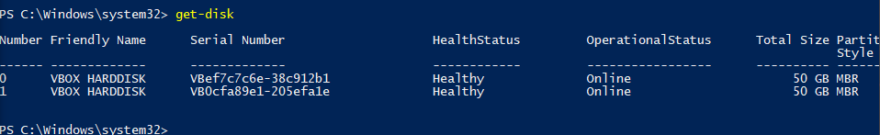

Comprueba las particiones del disco0 y del disco 1

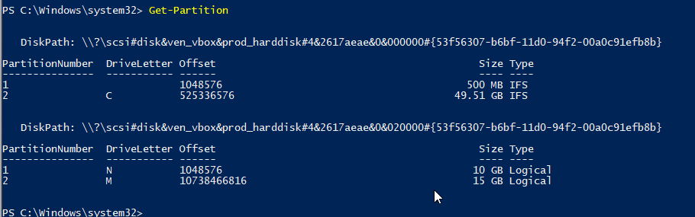

**He eliminado las particiones para hacer el ejercicio**

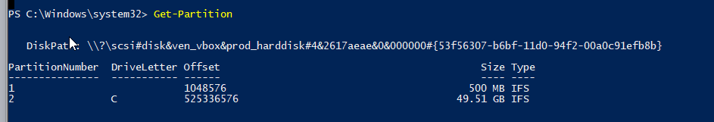

Crea en el disco 1 (60 GB), 3 particiones, dalas formato NTFS, que tengan letra asignada, ya que se se puedan almacenar datos.

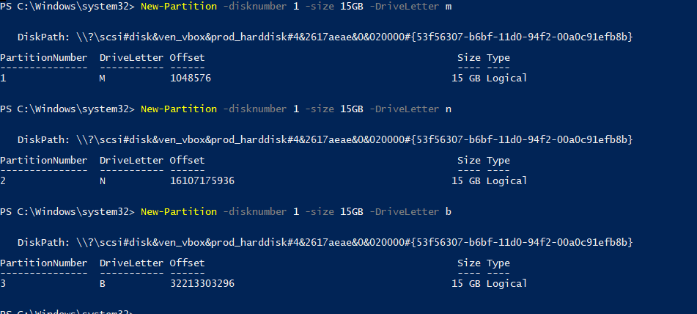

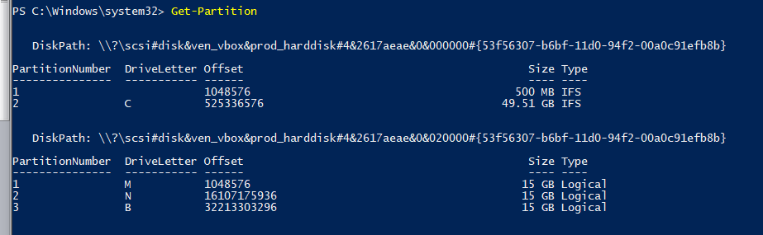

Formatea una partición.

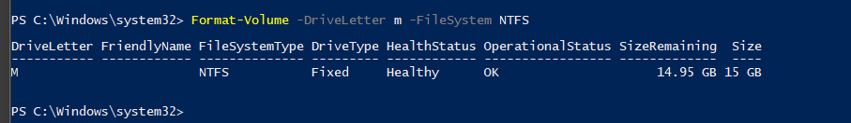

Desfragmenta el disco

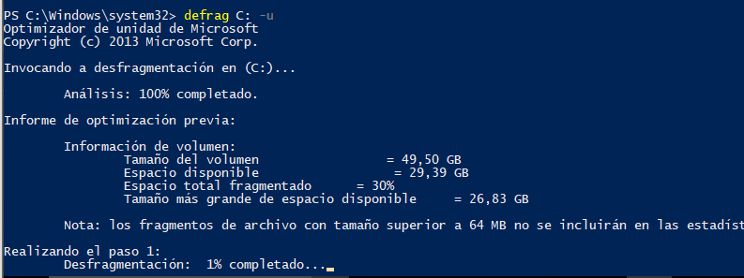

Investiga sobre el comando diskpart

**Diskpart es la herramienta de MSDOS para la administración de discos**

Los cmdlets de Windows Powershell, para crear un punto de restauración:

* **Checkpoint-Computer**: permite crear un punto de restauración.
* **Disable-ComputerRestore**: desactiva la característica de protección del sistema.
* **Enable-ComputerRestore**: activa la característica de protección del sistema.
* **Get-ComputerRestorePoint**: recupera la lista de puntos de restauración guardados en el puesto de trabajo.
* **Restore-Computer**: permite ejecutar una restauración del sistema.

Crea un punto de restauración en tu MV del disco base.

